Faculdade do Centro Leste – UCL

Sistemas de informação

**Bruno Eduardo, Walter Junior, Everaldo Cardoso, Rafael Rufino**



Sistema de Análise Financeira

»

**Serra ES**

**2016**

# Anexo PI-3-01 - Análise e Projeto do Sistema

|  |  |  |  |
| --- | --- | --- | --- |
| **Data** | **Descrição da(s) Mudança(s) Ocorrida(s)** | **Autor** | **Versão** |
| **20/02/2016** | **Documento Original** | **Bruno Eduardo** | **1.0** |
|  |  |  |  |
|  |  |  |  |
|  |  |  |  |
|  |  |  |  |

|  |  |  |  |  |
| --- | --- | --- | --- | --- |
| **Planejamento:** | **Responsabilidades** | | | |
| **Atividades / Componentes** | **Bruno Eduardo** | **Everaldo** | **Rafael** | **Walter Junior** |
| Documentação | X |  |  |  |
| Leitura dos arquivos e back-end. |  | X |  |  |
| Programador front-end. |  |  | X |  |
| Banco de dados e WebService |  |  |  | X |
| *Marque com um x indicando o(s) aluno(s) responsável(eis) por cada atividade.* | | | | |
|  |  |  |  |  |
| **Execução:** | **Cumprimento das Atividades** | | | |
| **Atividades / Componentes** | **Bruno** | **Everaldo** | **Rafael** | **Walter** |
| Analise de requisitos e casos de uso | Sim |  |  |  |
| Leitura de arquivos |  | Sim |  |  |
| Design |  |  | Sim |  |
| Modelagem e base de dados |  |  |  | Sim |
| *Indique se aluno cumpriu a atividade (Sim, Não, Em parte)* | | | | |
| **Fator de Participação ==>** | 100% | 100% | 100% | 100% |
| *- Com base nas respostas acima defina o fator de participação do aluno para esta fase.* | | | | |

## 2 – DESCRIÇÃO GERAL DO PRODUTO

O sistema *Análise Financeira* é um sistema computacional que permite uma melhor visualização de dados de indicadores financeiros obtidos junto ao web site da [BMF Bovespa](http://www.bmfbovespa.com.br/pt_br/produtos/listados-a-vista-e-derivativos/renda-variavel/empresas-listadas.htm).

### 2.1 Perspectiva do Produto

Esse sistema será composto por dois módulos, um gerenciador, responsável por importar os dados da Bovespa e exportar em formato adequado para visualização pelo outro módulo, visualizador de indicadores padrão web.

O sistema deve seguir alguns requisitos, a saber:

*Módulo 1: Gerenciador de Indicadores Financeiros*

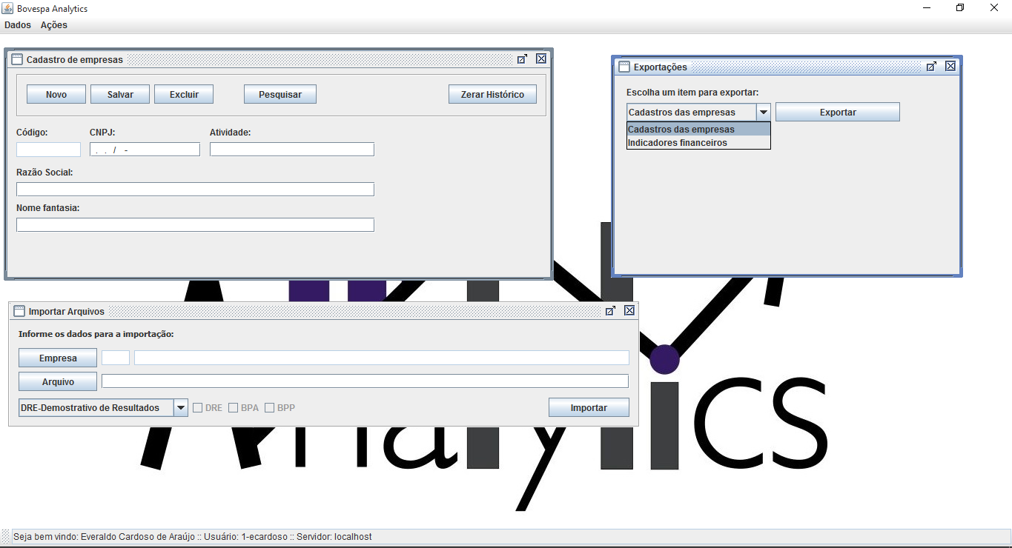

Importador módulo gerenciador

* O sistema deve permitir a manutenção de um cadastro de empresas.

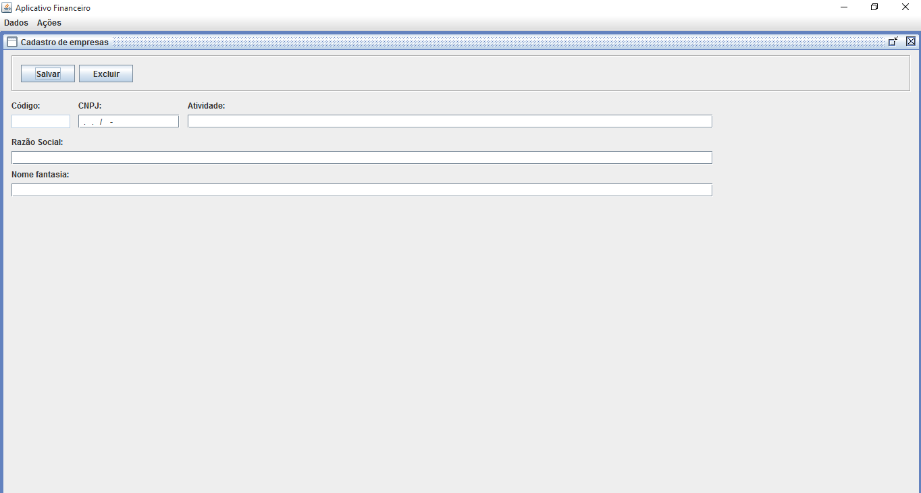

* O sistema deve permitir a importação dos seguintes dados de Demonstrações Financeiras Padronizadas (DFPs) em formato CSV para empresas listadas no site da Bovespa:
  + Demonstração do Resultado.
  + Balanço Patrimonial Ativo.
  + Balanço Patrimonial Passivo.

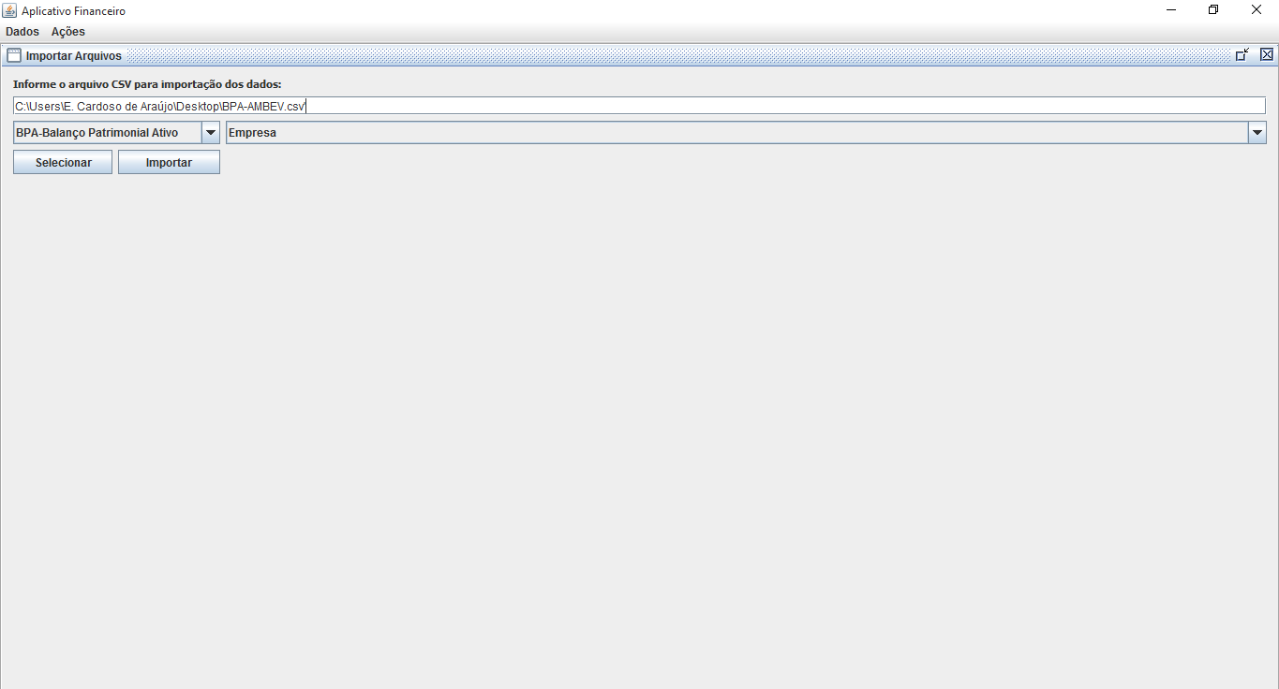

* O sistema deve permitir a exibição da lista de empresas cadastradas por ordem alfabética.
* O sistema deve permitir a busca pelos dados de uma empresa cadastrada pelo nome da empresa.

*Módulo 2: Visualizador de Indicadores Financeiros*

* O sistema deve permitir a análise dos indicadores financeiros a partir da visualização dos dados em formato apropriado (gráficos, comparações ano a ano, agregações, etc.)

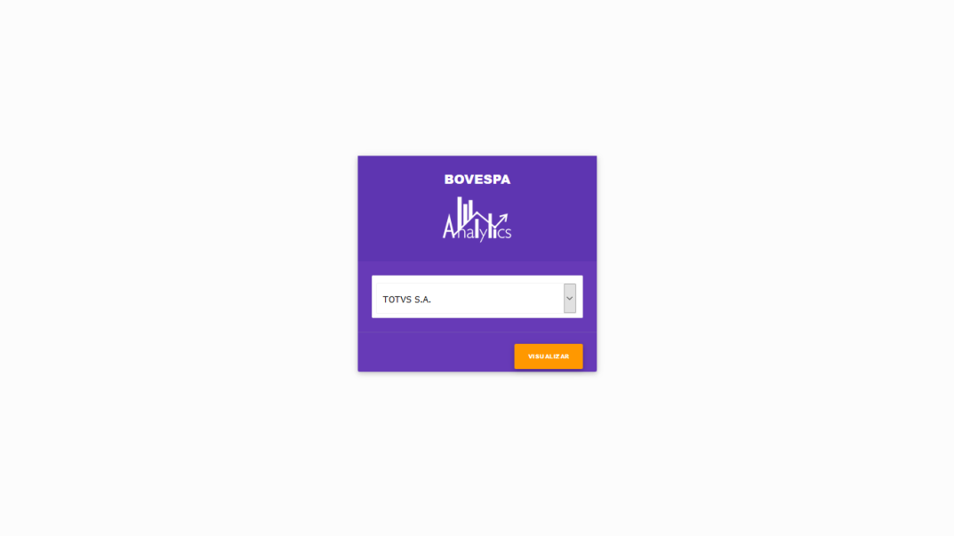

Tela inicial do módulo visualizador

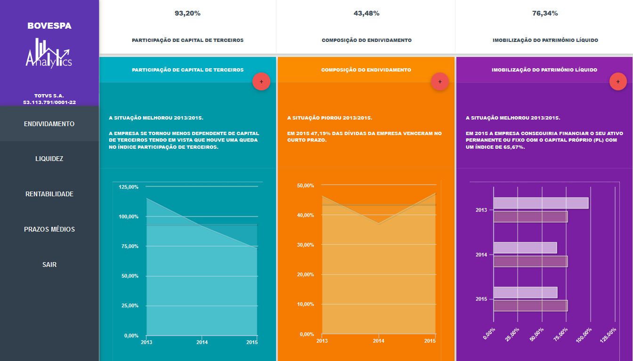

Gráfico do módulo visualizador

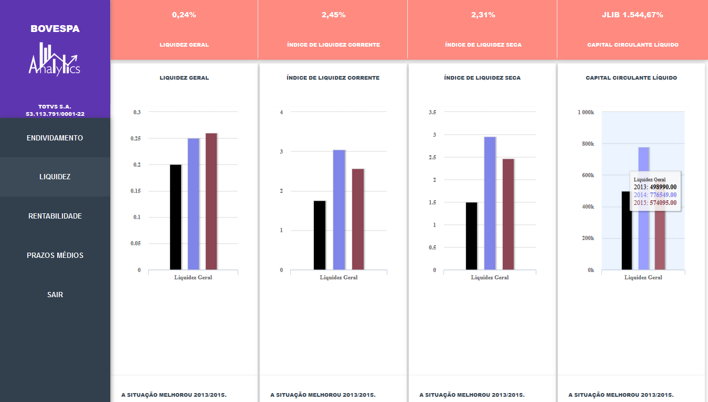

Gráficos do módulo visualizador

### 2.2 Requisitos do Sistema

**Requisitos Funcionais:**

|  |  |  |
| --- | --- | --- |
| Número | Nome | Prioridade |
| RF01 | O sistema deve permitir manter o cadastro de empresas | 1 |
| RF02 | O sistema deve importar os dados de Demonstrações Financeiras Padronizadas (DFPs) em formato CSV para empresas listadas no site da Bovespa | 2 |
| RF03 | O sistema deve exportar os dados de indicadores financeiros para arquivo em formato JSON | 2 |
| RF04 | O sistema deve permitir a exibição de empresas cadastradas por ordem alfabética | 3 |
| RF05 | O sistema deve permitir que o usuário busque no sistema as empresas cadastradas, pelo nome | 3 |
| RF06 | O sistema deve permitir ao usuário a possibilidade de análise dos indicadores financeiros a partir da visualização dos dados em formato gráfico(comparações ano a ano, agregações). | 3 |
| RF07 | O sistema deve permitir a visualização de Índices de Atividade (Prazos Médios), Índices de Estrutura, Índices de Liquidez, Índices de Rentabilidade | 1 |

**Requisitos Não Funcionais:**

|  |  |  |
| --- | --- | --- |
| Número | Nome | Prioridade |
| RNF01 | O design do sistema deve ser responsivo, ou seja, adaptável para diferentes dispositivos com foco na mobilidade. | 3 |
| RNF02 | O sistema deve seguir os padrões da **Legislação Contábil e Comercial nº** [**11.638/2007**](http://www.normaslegais.com.br/legislacao/lei11638_2007.htm) | 1 |
| RNF03 | Embora não seja um requisito essencial ao sistema, deve ser considerada por corresponder a um fator de qualidade de software. | 3 |
| RNF04 | O sistema deve persistir e recuperar os dados em banco de dados Oracle. | 1 |
| RNF05 | O sistema deve possuir um design polido e corporativo que siga os padrões de sistemas de informações gerenciais e demonstrativo de resultados. | 3 |
| RNF06 | No Modulo 1, o desenvolvedor deve fazer uso da linguagem Java, fazendo o uso de coleções padrões da biblioteca Java para manipular dados | 2 |
| RNF07 | No Módulo 2, o desenvolvedor deve usar as tecnologias HTML5, CSS e Java script e a estrutura deve estar bem definida, separada e seguindo padrões de código, nomeação de variáveis, métodos e classes, para que o código seja legível e manutenível | 2 |
| RNF08 | O sistema deve possuir um design polido e corporativo que siga os padrões de sistemas de informações gerenciais e demonstrativo de resultados. | 3 |
| RNF09 | O sistema deve seguir a análise das demonstrações contábeis | 1 |

#### 2.2.1 Casos de Uso

|  |  |
| --- | --- |
| **Ator** | **Descrição** |
| Usuário | Responsável pela manutenção das informações no sistema e realizará o cadastro, consultas, etc. |

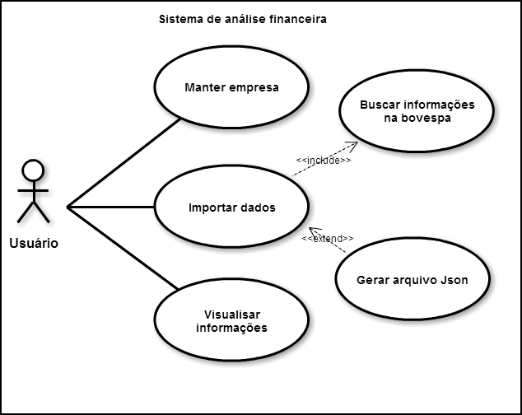

Diagrama de Caso de Uso

#### 2.2.1.1 Especificação de Casos de Uso

**UC01 – Manter empresa**

O caso de uso descreve o cadastro de uma empresa no sistema de Análise Financeira. Deve ser possível cadastrar uma empresa com seu Nome, Razão social, CNPJ.

***Fluxo: Cadastrar uma empresa***

|  |  |
| --- | --- |
| ***Ator: Usuário*** | ***Sistema*** |
| 1 – O usuário acessa no menu ***Novo*** o item de menu **Cadastro de empresas**. |  |
|  | 2 – O sistema apresenta a tela **cadastro de empresa** com os seguintes componentes:  RN01  Critérios de Pesquisa:   * Nome * CNPJ   Listagem:   * Nome * Razão Social * CNPJ |
| 3 – O usuário preenche os campos e clica no botão **cadastrar**. |  |
|  | 4 – O sistema então salva os registros da empresa de acordo com os dados informados. |
|  | 5 – O caso de uso é finalizado. |

RN01 – Os dados da empresa devem ser informados manualmente.

**UC02 – Importar dados**

O caso de uso descreve a importação de dados da empresa cadastrada no site da BMF Bovespa, as informações devem ser importadas em arquivo no formato CSV.

***Fluxo: Importar dados***

|  |  |
| --- | --- |
| ***Ator: Usuário*** | ***Sistema*** |
| 1 – O usuário acessa no menu, a opção ***Importar*** |  |
|  | 2 – O sistema apresenta a tela **importação do arquivo** com os seguintes componentes:   * Importar arquivo |
| 3 – O usuário informa o diretório que o arquivo se encontra e clica no botão **importar**. |  |
|  | 4 – O sistema então salva o arquivo com os dados da empresa. |
|  | 5 – O caso de uso é finalizado. |

RN02 – Os dados devem ser importado apenas do site da Bovespa.

**UC03 – Buscar informações na Bovespa**

O caso de uso descreve a busca dos indicadores financeiros da empresa cadastrada no Web site da BMF Bovespa. Deverão ser importadas as informações das Demonstrações Financeiras Padronizadas (Demonstração do Resultado, Balanço Patrimonial Ativo, Balanço Patrimonial Passivo).

***Fluxo: Buscar informações na Bovespa***

|  |  |
| --- | --- |
| ***Ator: Usuário*** | ***Sistema*** |
| 1 – O usuário o site da [BMF Bovespa](http://www.bmfbovespa.com.br/pt_br/produtos/listados-a-vista-e-derivativos/renda-variavel/empresas-listadas.htm), seleciona o menu a opção **Produtos → Listados á vista e derivativos → Renda variável → Empresas listadas** e seleciona a empresa que desejada. |  |
| 2 – O usuário clica na aba **relatórios financeiros → Demonstrações financeiras padronizadas**. |  |
|  | 3 – O sistema abrirá uma nova janela com os formulários de referência. |
| 4 – O usuário então seleciona a opção que deseja: Balanço patrimonial ativo, Balanço patrimonial passivo ou Demonstração do resultado. Seleciona a tabela depois copia. |  |
| 5 – O usuário abre o Microsoft Excel e então cola a tabela selecionada. |  |
| 6 – O usuário então irá clicar no botão A**rquivo → Salvar como** e vai alterar o formato do arquivo para CSV. |  |
|  | 7 – O sistema irá salvar o arquivo. |
|  | 8 – O caso de uso é finalizado. |

**UC04 – Gerar arquivo JSON**

Este caso de uso permite que o sistema exporte os dados de indicadores financeiros para arquivo em formato JSON.O arquivo deve ser gerado com as informações importadas no arquivo CSV, e armazenadas no Banco de dados.

***Fluxo: Gerar arquivo JSON***

|  |  |
| --- | --- |
| ***Ator: Usuário*** | ***Sistema*** |
|  | 1 – Quando o usuário solicitar as informações para visualização, o sistema busca no banco de dados as informações desejadas. |
|  | 2 – O sistema irá pegar as informações e gerar um arquivo no formato JSON |
|  | 3 – O webservice irá pegar as informações geradas e interpretá-las para a visualização das mesmas. |
|  | 4 – O caso de uso é finalizado. |

**UC05 – Visualizar informações**

Este caso de uso permite ao usuário a possibilidade de análise dos indicadores financeiros a partir da visualização dos dados em formato gráfico ou tabular (comparações ano a ano, agregações).

***Fluxo: Visualizar informações***

|  |  |
| --- | --- |
| ***Ator: Usuário*** | ***Sistema*** |
| 1 – No **Módulo Visualizador de Indicadores Financeiros** o usuário acessar o menu **exibir**. |  |
|  | 2 – O sistema apresenta a tela **Empresas** com os seguintes componentes:  Critérios de Pesquisa:   * Nome * CNPJ |
| 3 – O usuário seleciona a empresa que deseja as informações. |  |
|  | 4 – O sistema apresenta a tela **Visualização** com os seguintes componentes:  Listagem:   * Demonstração de resultado do exercício. * Balanço Patrimonial Ativo * Balanço Patrimonial Passivo   Formato:   * Gráfico * Barras   Modo:   * Comparação. * Agregação |
| 3 – O usuário seleciona o que deseja visualizar. |  |
|  | 4 – O sistema apresenta as informações no formato que o usuário selecionou. |
|  | 5 - O caso de uso é finalizado. |

### 2.2.2 Diagrama de classes

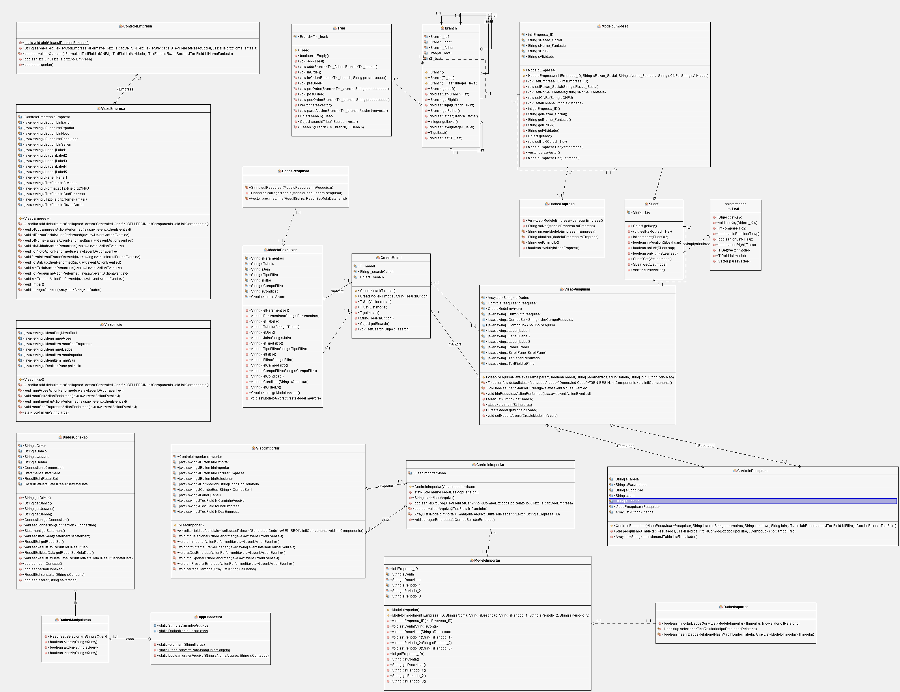

# 

# Anexo PI-3-02 - Banco de Dados

|  |  |  |  |
| --- | --- | --- | --- |
| **Data** | **Descrição da(s) Mudança(s) Ocorrida(s)** | **Autor** | **Versão** |
| **20/02/2016** | **Documento Original** | **Coordenação PI** | **1.0** |
|  |  |  |  |
|  |  |  |  |
|  |  |  |  |
|  |  |  |  |

|  |  |  |  |  |
| --- | --- | --- | --- | --- |
| **Planejamento:** | **Responsabilidades** | | | |
| **Atividades / Componentes** | **Bruno** | **Everaldo** | **Rafael** | **Walter** |
| Documentação | X |  |  |  |
| Programador Java |  | X |  |  |
| Front-end |  |  | X |  |
| Banco de dados |  |  |  | X |
| *Marque com um x indicando o(s) aluno(s) responsável(eis) por cada atividade.* | | | | |
|  |  |  |  |  |
| **Execução:** | **Cumprimento das Atividades** | | | |
| **Atividades / Componentes** | **Nome Aluno1** | **Nome Aluno2** | **Nome Aluno3** | **Nome Aluno4** |
| Projeto conceitual e Mini mundo | Sim |  |  |  |
| Modulo Gerenciador |  | Sim |  |  |
| Modulo Visualizador |  |  | Sim |  |
| Projeto conceitual |  |  |  | Sim |
| *Indique se aluno cumpriu a atividade (Sim, Não, Em parte)* | | | | |
| **Fator de Participação ==>** | 100% | 100% | 100% | 100% |
| *- Com base nas respostas acima defina o fator de participação do aluno para esta fase.* | | | | |

## 2 – PROJETO MACRO DE BANCO DE DADOS

### 2.1 Projeto Conceitual

Será desenvolvido um sistema de *Análise Financeira,* é um sistema computacional que permite uma melhor visualização de dados de indicadores financeiros obtidos junto ao web site da [BMF Bovespa](http://www.bmfbovespa.com.br/Cias-Listadas/Empresas-Listadas/BuscaEmpresaListada.aspx?idioma=pt-br). Esse sistema será composto por dois módulos, um gerenciador, responsável por importar os dados da Bovespa e exportar em formato adequado para visualização pelo outro módulo, visualizador de indicadores web.

Segundo os requisitos a seguir:

O sistema deve armazenar os dados das empresas cadastradas, e o usuário deverá informar os seguintes dados: Nome fantasia, Razão social, CNPJ, Atividade, ID Empresa.

A empresa possuirá um ou mais demonstrativos do resultado do exercício (DRE), definidos por períodos anuais, e juntamente com o DRE será armazenado o ID do DRE, ID da empresa e período (sendo no máximo dos três últimos anos).

A empresa também possuirá assim como DRE, o balanço patrimonial ativo (BPA) e balanço patrimonial passivo (BPP) que serão armazenados dos três últimos anos, e com o BPA e BPP será armazenado o ID, ID da empresa.

### 2.1.1 Modelo Conceitual

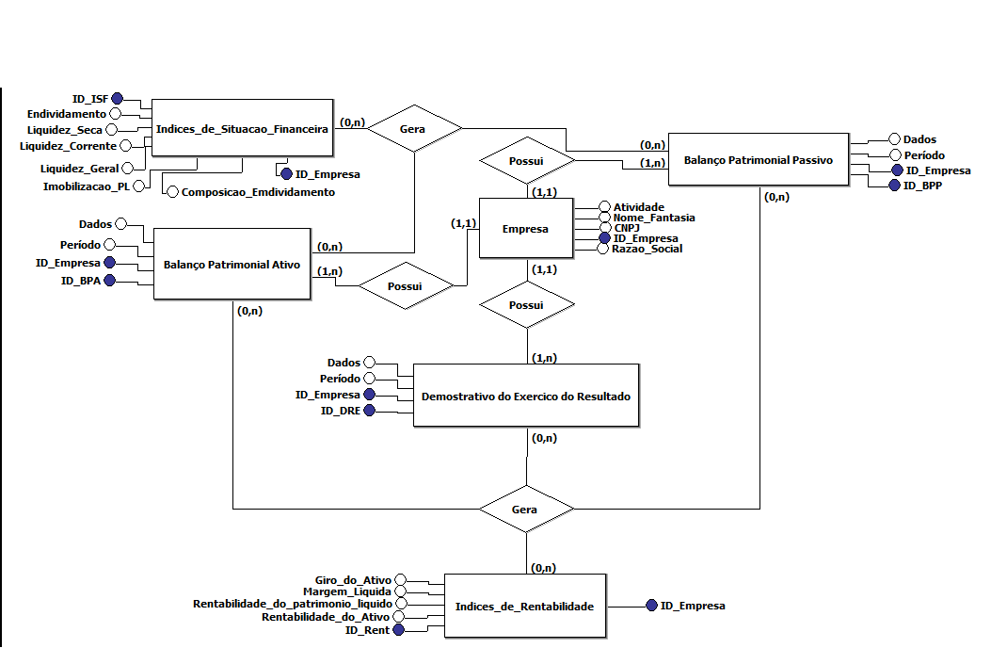

### 2.2 Projeto Lógico

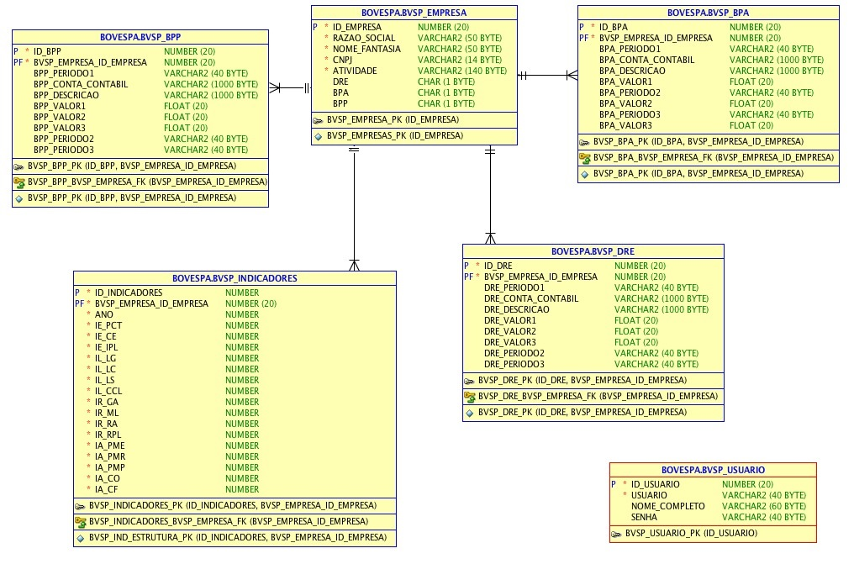

Utilizaremos o SGBD ORACLE devido a fatores que agregam-se apenas a esse SGBD, são eles:

**1. Escalabilidade** – o Oracle permite gerenciar pequenas e grandes bases de dados de forma uniforme e sem perder a qualidade;

**2. Performance** – oferece estratégias de manutenção de performance para bancos com grandes volumes de registros;

**3. Otimização** – pode dar autonomia para o desenvolvedor avançado decidir pela melhor estratégia de acesso pela análise do comportamento real dos dados;

**4. Confiabilidade** – o Oracle é um dos **bancos de dados** mais sólidos e robustos que existem, por isso oferece total preservação das informações, mesmo diante de falhas catastróficas no ambiente;

**5. Suporte –** o sistema conta com uma expressiva base de profissionais, comunidades e grupos de discussão para dar suporte ao produto;

**6. Recursos –** mesmo nas versões mais básicas, o banco tem inúmeras funcionalidades que outros sistemas só têm em versões mais avançadas;

**7. Múltiplas plataformas** – ele roda em vários sistemas operacionais, de forma transparente para o desenvolvedor. De Windows até Linux, entre outros;

**8. Multiuso** – trata-se de um sistema que permite a edição, atualização e consulta simultânea de dados/mapas/metadados por diversas pessoas, inclusive via internet/intranet;

**9. Integração** – permite a criação de programas que fazem carregamento automático de informações, verificação de consistência, limpeza, entre outras funções, por meio de funções internas do banco;

**10. Intercâmbio –** permite a troca de diversas tecnologias (programação de interfaces em linguagens de programação como VB, C, Java, ESRI/aml).

### 2.3 Projeto Físico

Listamos abaixo informações sobre o nosso projeto físico de Banco de Dados, contentando tablespace, usuários da aplicação, consultas simples e também consultas complexas, para melhor entendimento do mesmo.

**TableSpace:**

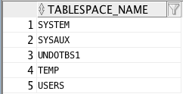

**Usuários:**

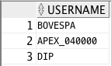

Excluindo da visualização os usuário nativos do SGBD Oracle, sendo eles:

|  |
| --- |
| ('QS_CB','PERFSTAT','QS_ADM',  'PM','SH','HR','OE',  'ODM_MTR','WKPROXY','ANONYMOUS',  'OWNER','SYS','SYSTEM','SCOTT',  'SYSMAN','XDB','DBSNMP','EXFSYS',  'OLAPSYS','MDSYS','WMSYS','WKSYS',  'DMSYS','ODM','EXFSYS','CTXSYS','LBACSYS',  'ORDPLUGINS','SQLTXPLAIN','OUTLN',  'TSMSYS','XS$NULL','TOAD','STREAM',  'SPATIAL_CSW_ADMIN','SPATIAL_WFS_ADMIN',  'SI_INFORMTN_SCHEMA','QS','QS_CBADM',  'QS_CS','QS_ES','QS_OS','QS_WS','PA_AWR_USER',  'OWBSYS_AUDIT','OWBSYS','ORDSYS','ORDDATA',  'ORACLE_OCM','MGMT_VIEW','MDDATA',  'FLOWS_FILES','FLASHBACK','AWRUSER',  'APPQOSSYS','APEX_PUBLIC_USER',  'APEX_030200','FLOWS_020100'); |

# 2.3.1 Consultas Principais

Segue abaixo 5 exemplos de consultas simples que fazemos em nosso banco para verificação das informações.

|  |
| --- |
| Consulta 1 - Pesquisa para saber se a empresa teve movimentação em 2014 - UC01 |
| SELECT * FROM BVSP_EMPRESA WHERE BPA = 2014 |

|  |
| --- |
| Consulta 2 - Pesquisa para saber se a empresa foi gravada no Oracle - UC02 |
| SELECT * FROM BVSP_EMPRESA WHERE RAZAO_SOCIAL = 'VALE SA' |

|  |
| --- |
| Consulta 3 - Pesquisa para saber se a empresa possui o indicardor do tipo LG - UC03 |
| SELECT * FROM BVSP_BPA BPA INNER JOIN BVSP_BPP BPP1 ON BPP1.ID_EMPRESA = BPA.ID_EMPRESA WHERE BPA.ID_EMPRESA = vID_EMPRESA AND BPA.BPA_CONTA_CONTABIL = '1.02.01' |

|  |
| --- |
| Consulta 4 - Pesquisa para saber se a empresa possui o indicardor do tipo CO- UC04 |
| SELECT * FROM BVSP_DRE DRE INNER JOIN BVSP_BPA BPA ON BPA.ID_EMPRESA = DRE.ID_EMPRESA WHERE DRE.ID_EMPRESA = vID_EMPRESA AND DRE.DRE_CONTA_CONTABIL = '3.02' |

|  |
| --- |
| Consulta 5 - Pesquisa para saber se a empresa possui o indicardor do tipo CCL - UC05 |
| SELECT TRUNC(NVL(BVSP_BPA.BPA_VALOR2 - BVSP_BPP.BPP_VALOR2,0),2) AS CCL INTO vCCL FROM BVSP_BPP INNER JOIN BVSP_BPA ON BVSP_BPA.ID_EMPRESA = BVSP_BPP.ID_EMPRESA WHERE BVSP_BPP.ID_EMPRESA = vID_EMPRESA AND BVSP_BPA.BPA_CONTA_CONTABIL = '1.01' AND BVSP_BPP.BPP_CONTA_CONTABIL = '2.01' AND ROWNUM < 2; |

# 2.3 Detalhamento das regras e permissões

Detalhes das permissões do usuário BOVESPA.

Captura de Tela 2016-06-28 às 01.57.55.png

Captura de Tela 2016-06-28 às 01.59.25.png

# 2.4 Script para criação do banco de dados físico

Script usado para criação das tabelas no Banco.

|  |
| --- |
| Script para criação do banco de dados |
| CREATE TABLE "BOVESPA"."BVSP_BPA" ( "ID_BPA" NUMBER(20,0), "ID_EMPRESA" NUMBER(20,0), "BPA_PERIODO1" VARCHAR2(40 BYTE), "BPA_CONTA_CONTABIL" VARCHAR2(1000 BYTE), "BPA_DESCRICAO" VARCHAR2(1000 BYTE), "BPA_VALOR1" FLOAT(20), "BPA_PERIODO2" VARCHAR2(40 BYTE), "BPA_VALOR2" FLOAT(20), "BPA_PERIODO3" VARCHAR2(40 BYTE), "BPA_VALOR3" FLOAT(20) ) CREATE TABLE "BOVESPA"."BVSP_BPP" ( "ID_BPP" NUMBER(20,0), "ID_EMPRESA" NUMBER(20,0), "BPP_PERIODO1" VARCHAR2(40 BYTE), "BPP_CONTA_CONTABIL" VARCHAR2(1000 BYTE), "BPP_DESCRICAO" VARCHAR2(1000 BYTE), "BPP_VALOR1" FLOAT(20), "BPP_VALOR2" FLOAT(20), "BPP_VALOR3" FLOAT(20), "BPP_PERIODO2" VARCHAR2(40 BYTE), "BPP_PERIODO3" VARCHAR2(40 BYTE) ) CREATE TABLE "BOVESPA"."BVSP_DRE" ( "ID_DRE" NUMBER(20,0), "ID_EMPRESA" NUMBER(20,0), "DRE_PERIODO1" VARCHAR2(40 BYTE), "DRE_CONTA_CONTABIL" VARCHAR2(1000 BYTE), "DRE_DESCRICAO" VARCHAR2(1000 BYTE), "DRE_VALOR1" FLOAT(20), "DRE_VALOR2" FLOAT(20), "DRE_VALOR3" FLOAT(20), "DRE_PERIODO2" VARCHAR2(40 BYTE), "DRE_PERIODO3" VARCHAR2(40 BYTE) ) CREATE TABLE "BOVESPA"."BVSP_EMPRESA" ( "ID_EMPRESA" NUMBER(20,0), "RAZAO_SOCIAL" VARCHAR2(50 BYTE), "NOME_FANTASIA" VARCHAR2(50 BYTE), "CNPJ" VARCHAR2(14 BYTE), "ATIVIDADE" VARCHAR2(140 BYTE), "DRE" CHAR(1 BYTE), "BPA" CHAR(1 BYTE), "BPP" CHAR(1 BYTE) ) CREATE TABLE "BOVESPA"."BVSP_INDICADORES" ( "ID_INDICADORES" NUMBER, "ID_EMPRESA" NUMBER, "ANO" NUMBER DEFAULT 1900, "IE_PCT" NUMBER DEFAULT 0, "IE_CE" NUMBER DEFAULT 0, "IE_IPL" NUMBER DEFAULT 0, "IL_LG" NUMBER DEFAULT 0, "IL_LC" NUMBER DEFAULT 0, "IL_LS" NUMBER DEFAULT 0, "IL_CCL" NUMBER DEFAULT 0, "IR_GA" NUMBER DEFAULT 0, "IR_ML" NUMBER DEFAULT 0, "IR_RA" NUMBER DEFAULT 0, "IR_RPL" NUMBER DEFAULT 0, "IA_PME" NUMBER DEFAULT 0, "IA_PMR" NUMBER DEFAULT 0, "IA_PMP" NUMBER DEFAULT 0, "IA_CO" NUMBER DEFAULT 0, "IA_CF" NUMBER DEFAULT 0 )CREATE TABLE "BOVESPA"."BVSP_USUARIO" ( "ID_USUARIO" NUMBER(20,0), "USUARIO" VARCHAR2(40 BYTE), "NOME_COMPLETO" VARCHAR2(60 BYTE), "SENHA" VARCHAR2(40 BYTE) ) |

# 2.5 Consultas complexas

|  |
| --- |
| Consulta 1 - Consulta de Indicador Financeiro CE |
| SELECT NVL(TRUNC((BPP1.BPP_VALOR1/(BPP1.BPP_VALOR1+BPP2.BPP_VALOR1) * 100),2),0) AS CEFROM BVSP_BPPINNER JOIN BVSP_BPP BPP1 ON BPP1.ID_EMPRESA = BVSP_BPP.ID_EMPRESAINNER JOIN BVSP_BPP BPP2 ON BPP2.ID_EMPRESA = BVSP_BPP.ID_EMPRESAWHERE BVSP_BPP.ID_EMPRESA = 65AND BPP1.BPP_CONTA_CONTABIL = '2.01'AND BPP2.BPP_CONTA_CONTABIL = '2.02'AND ROWNUM < 2; |

|  |
| --- |
| Consulta 2 - Consulta de Indicador Financeiro IPL |
| SELECT NVL(TRUNC((((BPA1.BPA_VALOR1 + BPA2.BPA_VALOR1 + BPA3.BPA_VALOR1) /BPP1.BPP_VALOR1) * 100),2),0) AS IPLFROM BVSP_BPAINNER JOIN BVSP_BPA BPA1 ON BPA1.ID_EMPRESA = BVSP_BPA.ID_EMPRESAINNER JOIN BVSP_BPA BPA2 ON BPA2.ID_EMPRESA = BVSP_BPA.ID_EMPRESAINNER JOIN BVSP_BPA BPA3 ON BPA3.ID_EMPRESA = BVSP_BPA.ID_EMPRESAINNER JOIN BVSP_BPP BPP1 ON BPP1.ID_EMPRESA = BVSP_BPA.ID_EMPRESAWHERE BVSP_BPA.ID_EMPRESA = 65AND BPA1.BPA_CONTA_CONTABIL = '1.02.02'AND BPA2.BPA_CONTA_CONTABIL = '1.02.03'AND BPA3.BPA_CONTA_CONTABIL = '1.02.04'AND BPP1.BPP_CONTA_CONTABIL = '2.03'AND ROWNUM < 2; |

|  |
| --- |
| Consulta 3 - Consulta de Indicador Financeiro PCT |
| SELECT NVL(TRUNC((((BPP2.BPP_VALOR1 + BPP3.BPP_VALOR1) / BPP4.BPP_VALOR1) * 100),2),2) AS PCTFROM BVSP_BPP BPP1INNER JOIN BVSP_BPP BPP2 ON BPP2.ID_EMPRESA = BPP1.ID_EMPRESAINNER JOIN BVSP_BPP BPP3 ON BPP3.ID_EMPRESA = BPP1.ID_EMPRESAINNER JOIN BVSP_BPP BPP4 ON BPP4.ID_EMPRESA = BPP1.ID_EMPRESAWHERE BPP1.ID_EMPRESA = 65AND BPP2.BPP_CONTA_CONTABIL = '2.01'AND BPP3.BPP_CONTA_CONTABIL = '2.02'AND BPP4.BPP_CONTA_CONTABIL = '2.03'AND ROWNUM < 2; |

|  |
| --- |
| Consulta 4 - Consulta de Indicador Financeiro RPL |
| SELECT TRUNC(NVL((DRE.DRE_VALOR1/BPP.BPP_VALOR1) * 100,0),2) AS RPLFROM BVSP_DRE DREINNER JOIN BVSP_BPP BPP ON BPP.ID_EMPRESA = DRE.ID_EMPRESAWHERE DRE.ID_EMPRESA = 65AND DRE.DRE_CONTA_CONTABIL = '3.09'AND BPP.BPP_CONTA_CONTABIL = '2.03'AND ROWNUM < 2; |

|  |
| --- |
| Consulta 5 - Consulta de Indicador Financeiro RA |
| SELECT TRUNC(NVL((DRE.DRE_VALOR1/BPA.BPA_VALOR1) * 100,0),2) AS RAFROM BVSP_DRE DREINNER JOIN BVSP_BPA BPA ON BPA.ID_EMPRESA = DRE.ID_EMPRESAWHERE DRE.ID_EMPRESA = 65AND DRE.DRE_CONTA_CONTABIL = '3.09'AND BPA.BPA_CONTA_CONTABIL = '1'AND ROWNUM < 2; |

|  |
| --- |
| Consulta 6 - Consulta de Indicador Financeiro PME |
| SELECT TRUNC(NVL(((BPA.BPA_VALOR1/(DRE.DRE_VALOR1 * -1)) * 360),0),2) AS PMEFROM BVSP_DRE DREINNER JOIN BVSP_BPA BPA ON BPA.ID_EMPRESA = DRE.ID_EMPRESAWHERE DRE.ID_EMPRESA = 65AND DRE.DRE_CONTA_CONTABIL = '3.02'AND BPA.BPA_CONTA_CONTABIL = '1.01.04'AND ROWNUM < 2; |

### 

### 

### 

### 

### 

### 2.6 Sub-consultas

|  |
| --- |
| Consulta 1 - Indicador CF - UC01 |
| SELECT  (SELECT  TRUNC(NVL((((BPP.BPP_VALOR1/  (CASE (DRE.DRE_VALOR1 * -1) WHEN 0 THEN 1 ELSE (DRE.DRE_VALOR1 * -1) END)  ) + (BPA.BPA_VALOR1 - BPA.BPA_VALOR2)) * 360),0),2) AS PMP  FROM BVSP_DRE DRE  INNER JOIN BVSP_BPA BPA ON BPA.ID_EMPRESA = DRE.ID_EMPRESA  INNER JOIN BVSP_BPP BPP ON BPP.ID_EMPRESA = DRE.ID_EMPRESA  WHERE DRE.ID_EMPRESA = BVSP_DRE.ID_EMPRESA  AND DRE.DRE_CONTA_CONTABIL = '3.02'  AND BPA.BPA_CONTA_CONTABIL = '1.01.04'  AND BPP.BPP_CONTA_CONTABIL = '2.01.02'  AND ROWNUM < 2)  -  ((SELECT  TRUNC(NVL(((BPA.BPA_VALOR1/  (CASE (DRE.DRE_VALOR1 * -1) WHEN 0 THEN 1 ELSE (DRE.DRE_VALOR1 * -1) END)  ) * 360),0),2) AS PME  FROM BVSP_DRE DRE  INNER JOIN BVSP_BPA BPA ON BPA.ID_EMPRESA = DRE.ID_EMPRESA  WHERE DRE.ID_EMPRESA = BVSP_DRE.ID_EMPRESA  AND DRE.DRE_CONTA_CONTABIL = '3.02'  AND BPA.BPA_CONTA_CONTABIL = '1.01.04'  AND ROWNUM < 2)  +  (SELECT  TRUNC(NVL(((BPA.BPA_VALOR1/  (CASE DRE.DRE_VALOR1 WHEN 0 THEN 1 ELSE DRE.DRE_VALOR1 END)  ) * 360),0),2) AS PMR  FROM BVSP_DRE DRE  INNER JOIN BVSP_BPA BPA ON BPA.ID_EMPRESA = DRE.ID_EMPRESA  WHERE DRE.ID_EMPRESA = BVSP_DRE.ID_EMPRESA  AND DRE.DRE_CONTA_CONTABIL = '3.01'  AND BPA.BPA_CONTA_CONTABIL = '1.01.03'  AND ROWNUM < 2)  ) AS CF INTO vCF  FROM BVSP_DRE  WHERE BVSP_DRE.ID_EMPRESA = vID_EMPRESA |

|  |
| --- |
| Consulta 2 - Indicador Financeiro CO - UC02 |
| SELECT  TRUNC(NVL(  (SELECT  TRUNC(NVL(((BPA.BPA_VALOR1/  (CASE (DRE.DRE_VALOR1 * -1) WHEN 0 THEN 1 ELSE (DRE.DRE_VALOR1 * -1) END)  ) * 360),0),2)  FROM BVSP_DRE DRE  INNER JOIN BVSP_BPA BPA ON BPA.ID_EMPRESA = DRE.ID_EMPRESA  WHERE DRE.ID_EMPRESA = vID_EMPRESA  AND DRE.DRE_CONTA_CONTABIL = '3.02'  AND BPA.BPA_CONTA_CONTABIL = '1.01.04'  AND ROWNUM < 2)  +  (SELECT  TRUNC(NVL(((BPA.BPA_VALOR1/  (CASE DRE.DRE_VALOR1 WHEN 0 THEN 1 ELSE DRE.DRE_VALOR1 END)  ) * 360),0),2)  FROM BVSP_DRE DRE  INNER JOIN BVSP_BPA BPA ON BPA.ID_EMPRESA = DRE.ID_EMPRESA  WHERE DRE.ID_EMPRESA = vID_EMPRESA  AND DRE.DRE_CONTA_CONTABIL = '3.01'  AND BPA.BPA_CONTA_CONTABIL = '1.01.03'  AND ROWNUM < 2)  ,0),2) AS CO INTO vCO  FROM BVSP_DRE  WHERE BVSP_DRE.ID_EMPRESA = vID_EMPRESA  AND ROWNUM < 2; |

# Anexo PI-3-03 - Análise dos Indicadores Financeiros

|  |  |  |  |
| --- | --- | --- | --- |
| **Data** | **Descrição da(s) Mudança(s) Ocorrida(s)** | **Autor** | **Versão** |
| **20/02/2016** | **Documento Original** | **Bruno Eduardo** | **1.0** |
|  |  |  |  |
|  |  |  |  |
|  |  |  |  |
|  |  |  |  |

## 3 – ANÁLISE DE INDICADORES FINANCEIROS

Análise econômico-financeira dos 2 últimos exercícios financeiros (de 2014 e 2015) de uma empresa S. A de capital aberto, comércio ou indústria (exceto empresas financeiras como os Bancos).

### 3.1 Apresentação

Tipo: Empresa de capital aberto

Cotação: BM&F Bovespa: TOTS3

Indústria: Software

Gênero : Sociedade anônima

Fundação: 1983

Fundadores: Laércio Cosentino, Hector Chang, e Ernesto Haberkorn

Sede: São Paulo, Brasil

Pessoas chave: Laércio Cosentino (CEO), Hector Chang (CTO)

Empregados: 12.000

Produtos: Softwares ERP

Subsidiárias: Bematech

Valor de mercado: Aumento R$ 6,357 bilhões (Mai/2014)

Lucro: Aumento R$ 262,7 milhões (2014)

Faturamento: Aumento R$ 1,772 bilhões (2014)[3]

Página oficial: www.totvs.com.br

### 3.3 Análise dos Indicadores

DFs Consolidadas / Demonstração do Resultado - (Reais Mil)

|  |  |  |  |
| --- | --- | --- | --- |
| **Conta** | **Descrição** | **01/01/2015   à   31/12/2015** | **01/01/2014   à   31/12/2014** |
| 3.01 | Receita de Venda de Bens e/ou Serviços | 1.908.737 | 1.772.447 |
| 3.01.01 | Taxas de Licenciamento | 239.979 | 298.949 |
| 3.01.02 | Serviços | 557.718 | 514.572 |
| 3.01.03 | Subscrição | 140.820 | 104.228 |
| 3.01.04 | Manutenção | 918.556 | 854.698 |
| 3.01.05 | Hardware | 51.664 | 0 |
| 3.02 | Custo dos Bens e/ou Serviços Vendidos | -706.469 | -604.463 |
| 3.02.01 | Custos de Softwares | -75.399 | -82.443 |
| 3.02.02 | Custos dos Serviços | -507.298 | -455.256 |
| 3.02.03 | Custo de Suporte | -89.722 | -66.764 |
| 3.02.04 | Custo de Hardware | -34.050 | 0 |
| 3.03 | Resultado Bruto | 1.202.268 | 1.167.984 |
| 3.04 | Despesas/Receitas Operacionais | -973.960 | -820.908 |
| 3.04.01 | Despesas com Vendas | -152.230 | -131.741 |
| 3.04.02 | Despesas Gerais e Administrativas | -187.277 | -114.376 |
| 3.04.03 | Perdas pela Não Recuperabilidade de Ativos |  |  |
| 3.04.04 | Outras Receitas Operacionais |  |  |
| 3.04.05 | Outras Despesas Operacionais | -634.378 | -574.208 |
| 3.04.05.01 | Pesquisa e Desenvolvimento | -267.013 | -235.086 |
| 3.04.05.02 | Despesas com Propaganda | -49.281 | -41.439 |
| 3.04.05.03 | Comissões | -155.981 | -154.986 |
| 3.04.05.04 | Remuneração dos Administradores | -23.476 | -26.049 |
| 3.04.05.05 | Depreciação e Amortização | -103.077 | -88.928 |
| 3.04.05.06 | Prov. para Crédito de Líq. Duvidosa | -34.562 | -27.565 |
| 3.04.05.07 | Outras Receitas Op. Líq. | -988 | -155 |
| 3.04.06 | Resultado de Equivalência Patrimonial | -75 | -583 |
| 3.05 | Resultado Antes do Resultado Financeiro e dos Tributos | 228.308 | 347.076 |
| 3.06 | Resultado Financeiro | 26.526 | 13.182 |
| 3.06.01 | Receitas Financeiras | 121.165 | 71.008 |
| 3.06.02 | Despesas Financeiras | -94.639 | -57.826 |
| 3.07 | Resultado Antes dos Tributos sobre o Lucro | 254.834 | 360.258 |
| 3.08 | Imposto de Renda e Contribuição Social sobre o Lucro | -59.888 | -97.460 |
| 3.08.01 | Corrente | -69.250 | -96.957 |
| 3.08.02 | Diferido | 9.362 | -503 |
| 3.09 | Resultado Líquido das Operações Continuadas | 194.946 | 262.798 |
| 3.10 | Resultado Líquido de Operações Descontinuadas |  |  |
| 3.10.01 | Lucro/Prejuízo Líquido das Operações Descontinuadas |  |  |
| 3.10.02 | Ganhos/Perdas Líquidas sobre Ativos de Operações Descontinuadas |  |  |
| 3.11 | Lucro/Prejuízo Consolidado do Período | 194.946 | 262.798 |
| 3.11.01 | Atribuído a Sócios da Empresa Controladora | 195.529 | 262.960 |
| 3.11.02 | Atribuído a Sócios Não Controladores | -583 | -162 |
| 3.99 | Lucro por Ação - (Reais / Ação) |  |  |
| 3.99.01 | Lucro Básico por Ação |  |  |
| 3.99.01.01 | ON | 1,20000 | 1,61000 |
| 3.99.02 | Lucro Diluído por Ação |  |  |
| 3.99.02.01 | ON | 1,19000 | 1,59000 |

DFs Consolidadas / Balanço Patrimonial Ativo - (Reais Mil)

|  |  |  |  |
| --- | --- | --- | --- |
| **Conta** | **Descrição** | **31/12/2015** | **31/12/2014** |
| 1 | Ativo Total | 2.662.075 | 2.143.866 |
| 1.01 | Ativo Circulante | 1.157.673 | 1.156.160 |
| 1.01.01 | Caixa e Equivalentes de Caixa | 426.415 | 697.901 |
| 1.01.02 | Aplicações Financeiras | 75.213 | 35.169 |
| 1.01.02.01 | Aplicações Financeiras Avaliadas a Valor Justo |  |  |
| 1.01.02.01.01 | Títulos para Negociação |  |  |
| 1.01.02.01.02 | Títulos Disponíveis para Venda |  |  |
| 1.01.02.01.03 | Títulos e Valores Mobiliários |  |  |
| 1.01.02.02 | Aplicações Financeiras Avaliadas ao Custo Amortizado | 75.213 | 35.169 |
| 1.01.02.02.01 | Títulos Mantidos até o Vencimento | 75.213 | 35.169 |
| 1.01.03 | Contas a Receber | 489.142 | 389.496 |
| 1.01.03.01 | Clientes | 489.142 | 389.496 |
| 1.01.03.01.01 | Contas a Receber | 565.002 | 448.360 |
| 1.01.03.01.02 | Provisão de Créditos de Liq. Duvidosa | -75.860 | -58.864 |
| 1.01.03.02 | Outras Contas a Receber |  |  |
| 1.01.04 | Estoques | 44.407 | 0 |
| 1.01.05 | Ativos Biológicos |  |  |
| 1.01.06 | Tributos a Recuperar | 81.284 | 6.336 |
| 1.01.06.01 | Tributos Correntes a Recuperar | 81.284 | 6.336 |
| 1.01.07 | Despesas Antecipadas |  |  |
| 1.01.08 | Outros Ativos Circulantes | 41.212 | 27.258 |
| 1.01.08.01 | Ativos Não-Correntes a Venda |  |  |
| 1.01.08.02 | Ativos de Operações Descontinuadas |  |  |
| 1.01.08.03 | Outros | 41.212 | 27.258 |
| 1.01.08.03.01 | Dividendos a Receber |  |  |
| 1.01.08.03.02 | Outros Ativos | 41.212 | 27.258 |
| 1.02 | Ativo Não Circulante | 1.504.402 | 987.706 |
| 1.02.01 | Ativo Realizável a Longo Prazo | 291.792 | 256.499 |
| 1.02.01.01 | Aplicações Financeiras Avaliadas a Valor Justo |  |  |
| 1.02.01.01.01 | Títulos para Negociação |  |  |
| 1.02.01.01.02 | Títulos Disponíveis para Venda |  |  |
| 1.02.01.01.03 | Títulos e Valores Mobiliários |  |  |
| 1.02.01.02 | Aplicações Financeiras Avaliadas ao Custo Amortizado | 39.534 | 70.680 |
| 1.02.01.02.01 | Títulos Mantidos até o Vencimento | 39.534 | 70.680 |
| 1.02.01.03 | Contas a Receber | 59.419 | 58.940 |
| 1.02.01.03.01 | Clientes | 40.953 | 40.828 |
| 1.02.01.03.02 | Outras Contas a Receber | 18.466 | 18.112 |
| 1.02.01.04 | Estoques |  |  |
| 1.02.01.05 | Ativos Biológicos |  |  |
| 1.02.01.06 | Tributos Diferidos | 63.507 | 57.525 |
| 1.02.01.06.01 | Imposto de Renda e Contribuição Social Diferidos | 63.507 | 57.525 |
| 1.02.01.07 | Despesas Antecipadas |  |  |
| 1.02.01.08 | Créditos com Partes Relacionadas |  |  |
| 1.02.01.08.01 | Créditos com Coligadas |  |  |
| 1.02.01.08.03 | Créditos com Controladores |  |  |
| 1.02.01.08.04 | Créditos com Outras Partes Relacionadas |  |  |
| 1.02.01.09 | Outros Ativos Não Circulantes | 129.332 | 69.354 |
| 1.02.01.09.01 | Ativos Não-Correntes a Venda |  |  |
| 1.02.01.09.02 | Ativos de Operações Descontinuadas |  |  |
| 1.02.01.09.03 | Deposito Judicial | 43.407 | 22.420 |
| 1.02.01.09.04 | Ativos financeiros ao valor justo | 68.044 | 46.934 |
| 1.02.01.09.05 | Tributos a Recuperar | 17.881 | 0 |
| 1.02.02 | Investimentos |  |  |
| 1.02.02.01 | Participações Societárias |  |  |
| 1.02.02.01.01 | Participações em Coligadas |  |  |
| 1.02.02.01.04 | Outras Participações Societárias |  |  |
| 1.02.02.02 | Propriedades para Investimento |  |  |
| 1.02.03 | Imobilizado | 113.598 | 79.121 |
| 1.02.03.01 | Imobilizado em Operação | 113.598 | 79.121 |
| 1.02.03.02 | Imobilizado Arrendado |  |  |
| 1.02.03.03 | Imobilizado em Andamento |  |  |
| 1.02.04 | Intangível | 1.099.012 | 652.086 |
| 1.02.04.01 | Intangíveis | 439.969 | 235.016 |
| 1.02.04.01.01 | Contrato de Concessão |  |  |
| 1.02.04.02 | Goodwill | 659.043 | 417.070 |

DFs Consolidadas / Balanço Patrimonial Passivo - (Reais Mil)

|  |  |  |  |
| --- | --- | --- | --- |
| **Conta** | **Descrição** | **31/12/2015** | **31/12/2014** |
| 2 | Passivo Total | 2.662.075 | 2.143.866 |
| 2.01 | Passivo Circulante | 658.683 | 379.611 |
| 2.01.01 | Obrigações Sociais e Trabalhistas | 133.152 | 111.397 |
| 2.01.01.01 | Obrigações Sociais | 12.955 | 13.836 |
| 2.01.01.02 | Obrigações Trabalhistas | 120.197 | 97.561 |
| 2.01.02 | Fornecedores | 86.932 | 35.479 |
| 2.01.02.01 | Fornecedores Nacionais | 86.932 | 35.479 |
| 2.01.02.02 | Fornecedores Estrangeiros |  |  |
| 2.01.03 | Obrigações Fiscais | 18.923 | 13.739 |
| 2.01.03.01 | Obrigações Fiscais Federais | 18.923 | 13.739 |
| 2.01.03.01.01 | Imposto de Renda e Contribuição Social a Pagar |  |  |
| 2.01.03.02 | Obrigações Fiscais Estaduais |  |  |
| 2.01.03.03 | Obrigações Fiscais Municipais |  |  |
| 2.01.04 | Empréstimos e Financiamentos | 239.429 | 59.148 |
| 2.01.04.01 | Empréstimos e Financiamentos | 177.514 | 25.314 |
| 2.01.04.01.01 | Em Moeda Nacional | 177.514 | 25.314 |
| 2.01.04.01.02 | Em Moeda Estrangeira |  |  |
| 2.01.04.02 | Debêntures | 61.915 | 33.834 |
| 2.01.04.03 | Financiamento por Arrendamento Financeiro |  |  |
| 2.01.05 | Outras Obrigações | 180.247 | 159.848 |
| 2.01.05.01 | Passivos com Partes Relacionadas |  |  |
| 2.01.05.01.01 | Débitos com Coligadas |  |  |
| 2.01.05.01.03 | Débitos com Controladores |  |  |
| 2.01.05.01.04 | Débitos com Outras Partes Relacionadas |  |  |
| 2.01.05.02 | Outros | 180.247 | 159.848 |
| 2.01.05.02.01 | Dividendos e JCP a Pagar | 32.885 | 47.071 |
| 2.01.05.02.02 | Dividendo Mínimo Obrigatório a Pagar |  |  |
| 2.01.05.02.03 | Obrigações por Pagamentos Baseados em Ações |  |  |
| 2.01.05.02.04 | Obrigações por Aquisição de Investimento | 82.220 | 51.499 |
| 2.01.05.02.05 | Comissões a Pagar | 56.579 | 58.571 |
| 2.01.05.02.06 | Outros Passivos | 8.563 | 2.707 |
| 2.01.06 | Provisões |  |  |
| 2.01.06.01 | Provisões Fiscais Previdenciárias Trabalhistas e Cíveis |  |  |
| 2.01.06.01.01 | Provisões Fiscais |  |  |
| 2.01.06.01.02 | Provisões Previdenciárias e Trabalhistas |  |  |
| 2.01.06.01.03 | Provisões para Benefícios a Empregados |  |  |
| 2.01.06.01.04 | Provisões Cíveis |  |  |
| 2.01.06.02 | Outras Provisões |  |  |
| 2.01.06.02.01 | Provisões para Garantias |  |  |
| 2.01.06.02.02 | Provisões para Reestruturação |  |  |
| 2.01.06.02.03 | Provisões para Passivos Ambientais e de Desativação |  |  |
| 2.01.07 | Passivos sobre Ativos Não-Correntes a Venda e Descontinuados |  |  |
| 2.01.07.01 | Passivos sobre Ativos Não-Correntes a Venda |  |  |
| 2.01.07.02 | Passivos sobre Ativos de Operações Descontinuadas |  |  |
| 2.02 | Passivo Não Circulante | 765.660 | 646.193 |
| 2.02.01 | Empréstimos e Financiamentos | 583.166 | 536.196 |
| 2.02.01.01 | Empréstimos e Financiamentos | 500.795 | 457.176 |
| 2.02.01.01.01 | Em Moeda Nacional | 500.795 | 457.176 |
| 2.02.01.01.02 | Em Moeda Estrangeira |  |  |
| 2.02.01.02 | Debêntures | 82.371 | 79.020 |
| 2.02.01.03 | Financiamento por Arrendamento Financeiro |  |  |
| 2.02.02 | Outras Obrigações | 91.987 | 96.541 |
| 2.02.02.01 | Passivos com Partes Relacionadas |  |  |
| 2.02.02.01.01 | Débitos com Coligadas |  |  |
| 2.02.02.01.03 | Débitos com Controladores |  |  |
| 2.02.02.01.04 | Débitos com Outras Partes Relacionadas |  |  |
| 2.02.02.02 | Outros | 91.987 | 96.541 |
| 2.02.02.02.01 | Obrigações por Pagamentos Baseados em Ações |  |  |
| 2.02.02.02.02 | Adiantamento para Futuro Aumento de Capital |  |  |
| 2.02.02.02.03 | Obrigações por Aquisição de Investimentos | 88.272 | 88.983 |
| 2.02.02.02.04 | Outros Passivos | 3.715 | 7.558 |
| 2.02.03 | Tributos Diferidos |  |  |
| 2.02.03.01 | Imposto de Renda e Contribuição Social Diferidos |  |  |
| 2.02.04 | Provisões | 90.507 | 13.456 |
| 2.02.04.01 | Provisões Fiscais Previdenciárias Trabalhistas e Cíveis | 90.507 | 12.518 |
| 2.02.04.01.01 | Provisões Fiscais | 12.965 | 78 |
| 2.02.04.01.02 | Provisões Previdenciárias e Trabalhistas | 45.466 | 9.537 |
| 2.02.04.01.03 | Provisões para Benefícios a Empregados |  |  |
| 2.02.04.01.04 | Provisões Cíveis | 32.076 | 2.903 |
| 2.02.04.02 | Outras Provisões | 0 | 938 |
| 2.02.04.02.01 | Provisões para Garantias |  |  |
| 2.02.04.02.02 | Provisões para Reestruturação |  |  |
| 2.02.04.02.03 | Provisões para Passivos Ambientais e de Desativação |  |  |
| 2.02.04.02.04 | Provisões para Perdas em Investimentos | 0 | 938 |
| 2.02.05 | Passivos sobre Ativos Não-Correntes a Venda e Descontinuados |  |  |
| 2.02.05.01 | Passivos sobre Ativos Não-Correntes a Venda |  |  |
| 2.02.05.02 | Passivos sobre Ativos de Operações Descontinuadas |  |  |
| 2.02.06 | Lucros e Receitas a Apropriar |  |  |
| 2.02.06.01 | Lucros a Apropriar |  |  |
| 2.02.06.02 | Receitas a Apropriar |  |  |
| 2.02.06.03 | Subvenções de Investimento a Apropriar |  |  |
| 2.03 | Patrimônio Líquido Consolidado | 1.237.732 | 1.118.062 |
| 2.03.01 | Capital Social Realizado | 541.374 | 526.592 |
| 2.03.02 | Reservas de Capital | 88.201 | 40.281 |
| 2.03.02.01 | Ágio na Emissão de Ações |  |  |
| 2.03.02.02 | Reserva Especial de Ágio na Incorporação | 14.330 | 14.330 |
| 2.03.02.03 | Alienação de Bônus de Subscrição |  |  |
| 2.03.02.04 | Opções Outorgadas | 26.512 | 27.495 |
| 2.03.02.05 | Ações em Tesouraria | -71.012 | -52.212 |
| 2.03.02.06 | Adiantamento para Futuro Aumento de Capital |  |  |
| 2.03.02.07 | Reservas de Ágio | 99.260 | 31.557 |
| 2.03.02.08 | Debêntures Convertidas em Ações | 44.629 | 44.629 |
| 2.03.02.09 | Prêmio na Compra de Participação de Não Controladores | -25.518 | -25.518 |
| 2.03.03 | Reservas de Reavaliação |  |  |
| 2.03.04 | Reservas de Lucros | 586.782 | 549.472 |
| 2.03.04.01 | Reserva Legal | 71.737 | 61.961 |
| 2.03.04.02 | Reserva Estatutária |  |  |
| 2.03.04.03 | Reserva para Contingências |  |  |
| 2.03.04.04 | Reserva de Lucros a Realizar |  |  |
| 2.03.04.05 | Reserva de Retenção de Lucros | 448.466 | 389.807 |
| 2.03.04.06 | Reserva Especial para Dividendos Não Distribuídos |  |  |
| 2.03.04.07 | Reserva de Incentivos Fiscais |  |  |
| 2.03.04.08 | Dividendo Adicional Proposto | 66.579 | 97.704 |
| 2.03.04.09 | Ações em Tesouraria |  |  |
| 2.03.05 | Lucros/Prejuízos Acumulados |  |  |
| 2.03.06 | Ajustes de Avaliação Patrimonial |  |  |
| 2.03.07 | Ajustes Acumulados de Conversão | 21.329 | 29 |
| 2.03.08 | Outros Resultados Abrangentes |  |  |
| 2.03.09 | Participação dos Acionistas Não Controladores | 46 | 1.688 |

*<Análise Final da Situação Econômico-financeira da empresa e Anexos (Balanço Patrimonial e DRE): Interpretação dos índices calculados com base em exercício realizado em aula da disciplina Custos e Contabilidade, na qual cada índice foi comentado.>*

|  |  |  |  |
| --- | --- | --- | --- |
| **RESUMO DOS ÍNDICES ECONÔMICOS E FINANCEIROS** | **2014** | **2015** | **Situação** |
| **ÍNDICES DE ESTRUTURA** | | |  |
| *Participação de Capitais de Terceiros* → **PCT = (CT/ PL) x 100** | *215,08* | *191,74* | *Melhorou* |
| *Composição do Endividamento* → **CE = (PC / CT) x 100** | *24,74* | *17,70* | *Melhorou* |
| *Imobilização do Patrimônio Líquido* → **IPL = (AP / PL) X 100** | *121,54* | *88,34* | *Melhorou* |
| **ÍNDICES DE LIQUIDEZ** | | |  |
| *Liquidez Geral* → **LG = (AC + RLP) / (PC+ ELP)** | *1,01* | *1,37* | *Melhorou* |
| *Índice de Liquidez Corrente* → **LC = AC / PC** | *1,75* | *3,04* | *Melhorou* |
| *Índice de Liquidez Seca* → **LS = (Disp. + Ap. Financ.+Clientes) / PC** | *0,82* | *2,03* | *Melhorou* |
| *Capital Circulante Líquido* → CCL **= AC - PC** | *498990,00* | *776549,00* | *Melhorou* |
| **ÍNDICES DE RENTABILIDADE** | | |  |
| *Giro do Ativo* → **GA = Vendas Líq. / Ativo** | *0,71* | *0,82* | *Melhorou* |
| *Margem Líquida* → **ML = (Lucro Líq. / Vendas Líq.) x 100** | *10,21* | *14,82* | *Melhorou* |
| *Rentabilidade do Ativo* → **RA = (Lucro Líq. / Ativo) x 100** | *7,32* | *12,25* | *Melhorou* |
| *Rentabilidade do Patrimônio líquido* → **RPL = (Lucro Líq./ PL) x 100** | *15,75* | *23,50* | *Melhorou* |
| **ÍNDICES DE ATIVIDADE (PRAZOS MÉDIOS)** | | |  |
| *Prazo Médio de Estocagem:* ***PME* → (Estoques/CMV)x360** | *22,62* | *0,00* | *Melhorou* |
| *Prazo Médio de Recebimento:* ***PMR* → (Clientes/Receita Bruta)x360** | *39,4200* | *17,9000* | *Melhorou* |
| *Prazo Médio de Pagamento:* ***PMP* → (Fornecedores/Compras)x360** | *44,29* | *21,13* | *Piorou* |
| Ciclo Operacional: **CO = PME+PMR** | *62,04* | *17,90* | *Desfavorável* |
| Ciclo Financeiro: **CF = (PME+PMR) - PMP** | *17,75* | *-3,23* | *Melhorou* |

Índices de Endividamento:

PCT : A empresa se tornou menos dependente de Capital de Terceiros tendo em vista que houve uma queda no índice Participação de Terceiros.

CE: Houve um queda no índice de composição de Endividamento significando que a dívida total da empresa diminuiu no curto prazo.

IPL: O índice de Imobilização do Patrimônio líquido melhorou bastante, pois em 2014 a empresa não conseguiria financiar o seu Ativo Permanente ou Fixo com o Capital Próprio (PL) com um índice de 121,54%, sendo necessário obter empréstimo. Porém em 2015 a situação se reverteu com um índice de 88,34% a empresa conseguiria financiar o ativo fixo e ainda sobraria recursos. Dessa forma, no Geral, a situação de Endividamento é boa.

Com Relação aos índices de Liquidez, todos eles melhoraram de 2010 para 2011.

LG: Em 2015 a empresa possui capacidade de pagar a dívida total com terceiros e ainda sobram recursos, melhorando o índice de 2014.

LC: Em 2015, a empresa conseguia pagar com folga as dívidas de curto prazo com recursos de curto prazo, melhorando em vista do ano anterior.

LS: Em 2015 a empresa não dependia da venda de seus estoques para conseguir pagar as dívidas a curto Prazo. Em 2014, o índice era um pouco menor.

Em Geral todos os índices de Rentabilidade também melhoraram.

GA: Melhorou o Giro do Ativo, pois a empresa conseguiu obter um retorno superior ao investimento feito no Ativo. Ou seja, o investimento contribuiu para aumentar o volume de vendas de um ano para outro.

ML: a empresa apresentou um Retorno sobre as vendas significativo em 2015, passando de 10,21 para 14,82. Ou seja, a lucratividade sobre as vendas melhorou.

RA: O Retorno sobre o investimento total no ativo praticamente dobrou de 2014 para 2015. Ou seja, além do investimento no Ativo contribuir para o aumento das vendas (GA) também contribuiu para aumentar o lucro (RA).

RPL: Em 2015 a empresa se tornou mais rentável para o acionista ou proprietário, pois em 2014 para cada R$ 100,00 aplicados na empresa, a empresa gerava R$ 15,75 de lucro e em 2015 passou a gerar R$ 23,50 de lucro.

Quanto aos Prazos Médios, o Ciclo Financeiro melhorou de 2014 p/ 2015. Pois em 2014 a empresa conseguia receber as vendas a prazo de clientes 17 dias antes de vencer a dívida com fornecedores. E, em 2015, a as dívidas com fornecedores venciam cerca de -3 dias antes da empresa conseguir receber as vendas a prazo dos clientes.

E isso devido a redução do Prazo médio de pagamento de fornecedores.

Conclusão: Conforme a Análise dos indicadores observa-se no gera que a empresa apresenta uma boa situação econômica e financeira.